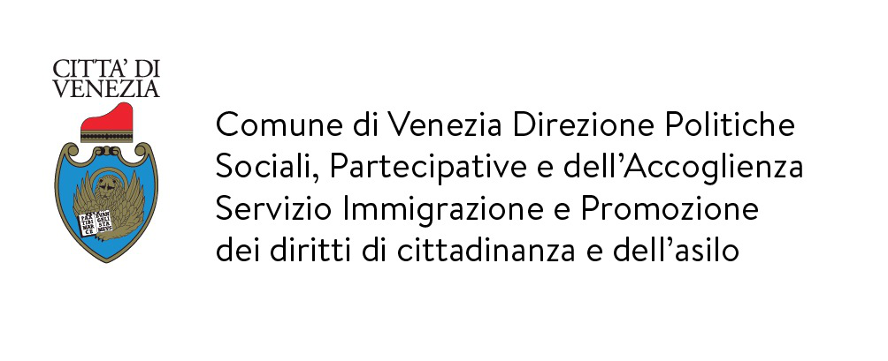
Servizio Immigrazione e Promozione
dei Diritti di Cittadinazna e dell'Asilo
U.O.C.Mediazione e azioni
per la cittò multiculturale

Mediazione Linguistico Culturale PER LE SCUOLE dell'Infanzia
IN MANCANZA DI TUTTI I DATI LA RICHIESTA RIMANE SOSPESA

Il modulo va usato per ogni singolo alunno

scuola richiedente ……………………………………………… □ nido □ materna
tel ………………………………………………
Insegnante di classe ……………………………………….. tel………………………………….. email………………………………………………………….
Pedagogista………………………………………………………………………. tel…………………………………………

istituto comprensivo…………………………………. tel segreteria……………………….. email della scuola…………………………………………………...
referente alunni stranieri…………………………………. tel ………………………………...
email………………………………………………………...

Barrare l'intervento l'interessato

□ Sostegno mamma / bambino, per l’inserimento
giorno/i e ora/e per effettuare l'intervento:
………………………………………………………………………

□ Colloquio con la famiglia (inviare la richiesta 5 giorni lavorativi prima della data dell'incontro),
giorno/i e ora/e per effettuare l'intervento…………………………..
motivo del colloquio: …………………………………………………………...

………………………………………………………………………………………..

La mediazione è richiesto per l'alunno:

nome e cognome dell'alunno………………………………………….. ……... □ M □ F
data di nascita…………………………….
in Italia dal……………………….. data iscrizione …………….... sezione …………………

lingue parlate dall’alunno: 1)………………………….... 2)…………………………………….
cittadinanza………………………………………..
n. tel famiglia…………………………………………… avvisare la famiglia □ sì □ no

Firma del referente________________________________Data_____________

INVIARE e-mail: tuttiascuola@comune.venezia.it
la conferma verrà comunicata esclusivamente a mezzo email
Tel/0412749579/0412749589

